Schneider Electric získal nejvyšší ocenění v soutěži iF Design Award 2020

Praha, 13. února 2020 - LED pracovní světlo Thorsman získalo hlavní cenu Gold Design Award 2020 v kategorii Nástroje. Nezávislá odborná porota prestižní mezinárodní soutěže iF DESIGN AWARD ocenila zejména jeho inteligentní plastový rám, který je zároveň dostatečný pro uložení kabelu, chrání lampu před poškozením a umožňuje jednoduchou a variabilní manipulaci.

Vítěze soutěže iF DESIGN AWARD vybíralo 78 nezávislých odborných porotců z oblasti designu, průmyslu a architektury z 20 zemí světa. V německém Hamburku posuzovali společně celkem 7 298 produktů. Světlo Thorsman Worklight společnosti Schneider Eletric je jedním ze 75 vítězů. Ocenění budou předána 4. května v rámci iF design award night 2020 v Berlíně.

Geniálnost v jednoduchosti
Na porotu zapůsobila jednoduchost a důmyslnost produktu. Ten je tvořen z běžné plastové půlené trubky, která je lehká, přitom dostatečně robustní, aby chránila kabel i LED lampu. Trubkový rám je zároveň důmyslnou rukojetí, která uživateli umožňuje snadnou manipulaci s produktem, i v případě, že je lampa horká. Díky inteligentnímu rámu lze pracovní světlo Thorsman umístit stabilně na zem nebo na stojan, integrovaný hák pak poslouží k zavěšení. Pracovní světlo lze nastavit do několika pozic a otáčet s ním, aby bylo zajištěno přesné a přímé osvětlení. Produkt se snadno přepravuje, přenáší, skladuje a své uplatnění najde například na stavbách, dílnách, ve skladech, garážích, nemocnicích nebo sportovních zařízeních.

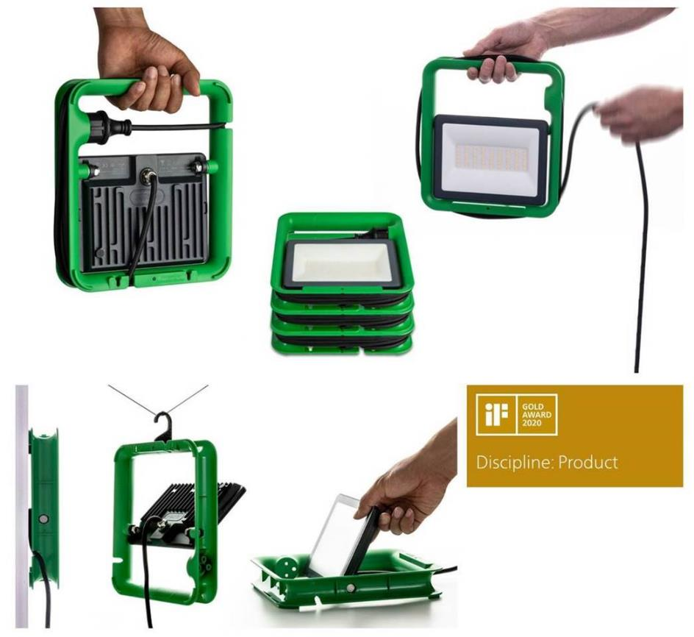

O iF Design Award
iF Design Award je už 67 let jedním z nejuznávanějších ocenění svého druhu za výjimečný design a originální řešení. Všechny oceněné produkty jsou zveřejněny na webu iF WORLD DESIGN GUIDE, v aplikaci iF design a od 2. do 10. května budou vystaven v rámci iF design exhibition v Cafe Moskau v Berlíně.

O Schneider Electric
Schneider Electric je hlavní hráč v oblasti digitální transformace, automatizace a řízení energií. Poskytuje řešení pro domácnosti, budovy, datová centra, infrastrukturu a průmysl. Společnost je zastoupena ve více než stovce zemí a je nezpochybnitelným lídrem ve správě napájení, zejména u zařízení s vysokým napětím, dále v oblasti zabezpečení napájení a automatizačních systémech. Poskytujeme integrovaná efektivní řešení, která kombinují energii, automatizaci a software. V rámci našeho globálního ekosystému spolupracujeme s největší komunitou partnerů, integrátorů a vývojářů. Díky naší otevřené platformě tak můžeme zajišťovat provozní efektivitu i kontrolu procesů v reálném čase. Věříme, že skvělí lidé a partneři dělají ze Schneider Electric stejně tak skvělou společnost a že máš závazek vůči inovacím, rozmanitosti a udržitelnosti zaručuje, že heslo Life is on platí všude, pro každého a v každém okamžiku. Více na www.se.com

Discover Life Is On
Follow us on:
Hashtags: #LifeIsOn #Thorsman #iFDesignAward

